Дата: 29.09.2022 Клас: 6-Б

Предмет: Англійська мова

Тема: Звичайнісінька сім’я

Мета: формувати навички вживання нових лексичних одиниць; удосконалювати навички аудіювання й усного мовлення з опорою на лексико-граматичні структури; розвивати мовну здогадку; виховувати доброзичливе ставлення до співрозмовника.

Вчитель: Глуговська Л.Г.

Хід уроку

***1. Greeting***

Good afternoon, dear pupils! You are back at school having your lessons, meeting your friends and teachers.

***2. Уведення в іншомовну атмосферу***

The theme of our lesson is «What is a family in people’s life?» First of all let’s remember the members of a family. Work in chain. Don’t repeat the words.

Ps. Father, mother...

T. And now give the opposites.

|  |  |
| --- | --- |
| □ father | □ mother |
| □ sister | □ brother |
| □ dad | □ mum |
| □ husband | □ wife |
| □ uncle | □ aunt |
| □ son | □ daughter |
| □ granddad | □ grandma |
| □ niece | □ nephew |

T. And one more task. Guess who they are.

|  |  |
| --- | --- |
| □ My father and my mother are my. | parents. |
| □ My mother’s daughter is my. | sister. |
| □ My father’s mother is my. | grandmother. |
| □ My father’s brother is my. | uncle. |
| □ My mother’s sister is my. | aunt. |
| □ My aunt’s son is my. | cousin. |
| □ The daughter of my brother or a sister is my. | niece. |
| □ The son of my brother or a sister is my. | nephew |

***3. Reading***

***Exercise 2 page 27***

Прочитайте пісню та розтавте рядки в правильному порядку за змістом.

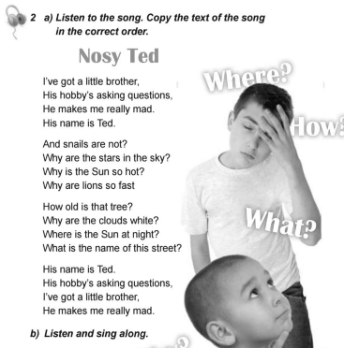

***4. Grammar/ Remember***

*Пригадайте питальні слова в англійській мові, які ми вживаємо, коли хочемо про щось спитати.*

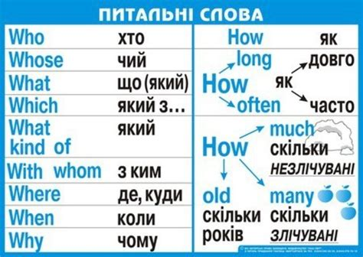

***5. Writing***

***Exercise 3 page 28 (письмово).***

*Доповніть кожне питання правильнім питальним словом, зверніть увагу на відповіді, щоб зрозуміти про що питати.*

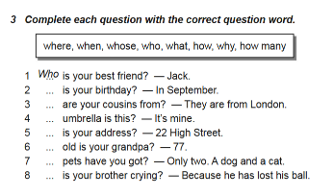

***6. Homework***

1. Опрацюйте конспект уроку;

2. Запишіть питальні слова та вивчить їх;

3. Exercise 3 page 28 (письмово).

**Надіслати виконане завдання у Вайбер/телеграм (0964124047) – Людмила Григорівна або на Human.**